Atividade 02 – Raciocínio Lógico Matemático

Questão 01: Em um mês, temos 5 quintas-feiras, 5 sextas-feiras e 5 sábados. Determine o dia em que caiu a terceira quarta-feira desse mês.

O exercício diz que existem cinco 5 quintas-feiras, 5 sextas-feiras e 5 sábados em um mês, logo o mês precisa ser de 31 dias e começar na quinta-feira.
Segunda-feira | Terça-feira | Quarta-feira | Quinta-feira | Sexta-feira | Sábado | Domingo
 |  |  | 1 | 2 | 3 | 4
5 | 6 | 7 | 8 | 9 | 10 | 11
12 | 13 | 14 | 15 | 16 | 17 | 18
19 | 20 | 21 | 22 | 23 | 24 | 25
26 | 27 | 28 | 29 | 30 | 31

Assim, podemos concluir que a terceira quarta-feira do mês caiu foi no dia 21.

Questão 02: Numa cesta de frutas há laranjas, maçãs e bananas. Sabe-se que o número de laranjas é igual ao dobro do número de maçãs e que, se retirarmos 4 laranjas e 6 bananas, o número total dessas frutas caem, respectivamente, para um terço e dois terços de suas quantidades iniciais. Determine o número de laranjas, bananas e maçãs, nesta ordem.

1º Passo
A questão menciona que o número de laranjas é igual ao dobro do número de maçãs…
Laranjas = 2* maçãs

2º Passo
Se retirarmos 4 laranjas e 6 bananas, o número total dessas frutas caem, respectivamente, para um terço e dois terços de suas quantidades iniciais….

Questão 03: Em uma sala de aula de 45 alunos, 38 disseram que amavam matemática e 27 disseram que amavam história, 22 alunos disseram que amavam ambas as matérias. Quantos alunos na sala de aula não gostam de nenhuma das duas matérias? Faça o diagrama de VENN para apresentar a solução.
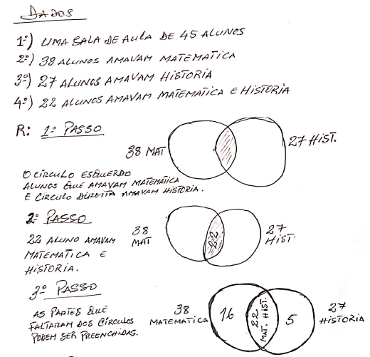
O número de alunos que gosta de matemática, história ou de ambas são 43. Assim, apenas 2 alunos não gostam de nenhuma das duas matérias.

Questão 04: Judy, Célia, e Betty são, não necessariamente nessa ordem, professora de matemática, caminhoneira, e dona de casa. Judy não sabe dirigir e é casada com o irmão da professora de matemática. Célia é a melhor amiga da caminhoneira. Betty teve uma péssima experiência com matemática na escola e tem evitado qualquer contato com matemática desde então. Qual a profissão de cada de cada uma delas?

1º Passo
Judy não sabe dirigir e é casada com o irmão da professora de matemática
 | Judy | Célia | Betty
Professora de matemática | Não
Caminhoneira | Não
Dona de casa
2º Passo
Assim, podemos corretamente concluir que Judy é a Dona de casa.
 | Judy | Célia | Betty
Professora de matemática | Não
Caminhoneira | Não
Dona de casa | Sim

3º Passo
Célia é a melhor amiga da caminhoneira, logo não é a camioneira. No passo atras, vimos que Judy é a dona de casa, assim Célia, é a professora.
 | Judy | Célia | Betty
Professora de matemática | Não | Sim
Caminhoneira | Não | Nao
Dona de casa | Sim | Nao

4º Passo
O exercício diz que Betty teve uma péssima experiência com matemática na escola e tem evitado qualquer contato com matemática. Bety é a caminhoneira.
 | Judy | Célia | Betty
Professora de matemática | Não | Sim | Não
Caminhoneira | Não | Não | Sim
Dona de casa | Sim | Não | Não

Célia é a professora de matemática, Judy é a dona de casa e Betty a caminhoneira.

Questão 05: Neste problema o “primeiro trimestre do ano” significa Janeiro, Fevereiro, e Março. O
“Segundo trimestre” é Abril, Maio, e Junho, e por aí vai.

A Companhia Imobiliária XYZ vendeu 23 casas durante o primeiro trimestre do ano, e de novo, no último trimestre. As vendas durante os dois outros trimestres não foram tão boas, de forma que as vendas anuais totalizaram 57 casas. A Companhia B & B Imobiliária vendeu 50 casas durante o segundo trimestre do ano, e metade disto durante o quarto trimestre, totalizando as vendas anuais em 75 casas. A Companhia Arco vendeu a mesma quantidade de casas durante o terceiro trimestre que a Companhia B & B Imobiliária vendeu durante o ano inteiro, mas nos outros trimestres eles não venderam mais do que a Companhia B & B vendeu durante o primeiro trimestre. Juntas, as três Companhias venderam um total de 79 casas durante o terceiro trimestre. Quantas casas foram vendidas no segundo trimestre pelas três companhias imobiliárias?
1º Passo
A Companhia Imobiliária XYZ vendeu 23 casas durante o primeiro trimestre do ano, e de novo, no último trimestre.
 | Iº Trimestre | IIº Trimestre | IIIº Trimestre | IVº Trimestre | Total
XYZ | 23 | 23

2º Passo
As vendas durante os dois outros trimestres não foram tão boas, de forma que as vendas anuais totalizaram 57 casas.
 | Iº Trimestre | IIº Trimestre | IIIº Trimestre | IVº Trimestre | Total
XYZ | 23 | 23 |  |  | 57

3º Passo
A Companhia B & B Imobiliária vendeu 50 casas durante o segundo trimestre do ano, e metade disto durante o quarto trimestre, totalizando as vendas anuais em 75 casas.
 | Iº Trimestre | IIº Trimestre | IIIº Trimestre | IVº Trimestre | Total
XYZ | 23 | 23 |  |  | 57
B & B |  | 50 |  | 25 | 75
Total

4º Passo
A Companhia Arco vendeu a mesma quantidade de casas durante o terceiro trimestre que a Companhia B & B Imobiliária vendeu durante o ano inteiro.
 | Iº Trimestre | IIº Trimestre | IIIº Trimestre | IVº Trimestre | Total
XYZ | 23 | 23 |  |  | 57
B & B |  | 50 |  | 25 | 75
Arco |  |  | 75
Total

5º Passo
Juntas, as três Companhias venderam um total de 79 casas durante o terceiro trimestre.
 | Iº Trimestre | IIº Trimestre | IIIº Trimestre | IVº Trimestre | Total
XYZ | 23 | 23 |  |  | 57
B & B |  | 50 |  | 25 | 75
Arco |  |  | 75
Total |  |  | 79

6º Passo
O exercício nos havia informado que as vendas da companhia XYV durante os dois últimos trimestres não foram tão boas, de forma que as vendas anuais totalizaram 57 casas.
 | Iº Trimestre | IIº Trimestre | IIIº Trimestre | IVº Trimestre | Total
XYZ | 23 | 23 | 4 | 7 | 57
B & B |  | 50 |  | 25 | 75
Arco |  |  | 75
Total |  |  | 79

7º Passo
 | Iº Trimestre | IIº Trimestre | IIIº Trimestre | IVº Trimestre | Total
XYZ | 23 | 23 | 4 | 7 | 57
B & B |  | 50 |  | 25 | 75
Arco |  |  | 75
Total |  | 73 | 79

No segundo trimestre as três companhias venderam 73 casas.

